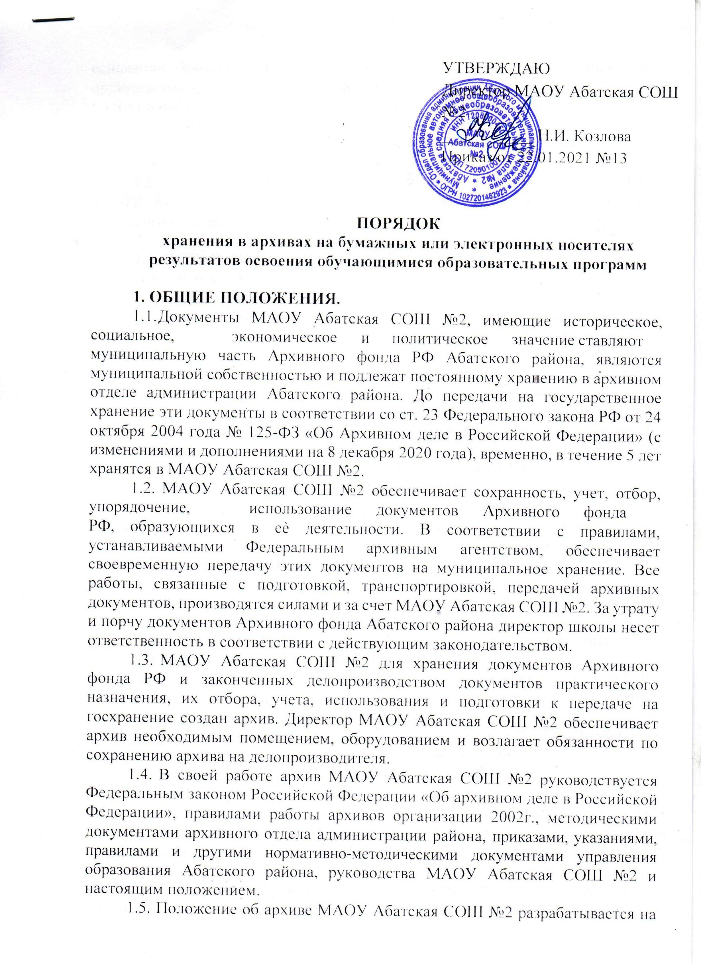

основании Примерного положения об архиве государственного учреждения, организации, предприятия (утверждено приказом Росархива № 176 от 18.02.1992 г.) и утверждается директором МАОУ Абатская СОШ №2 по согласованию с ЭПК управления по делам архивов Тюменской области.

1.6. Контроль за деятельностью архива МАОУ Абатская СОШ №2 осуществляет директор МАОУ Абатская СОШ №2.

1.8. Организационно-методическое руководство за деятельностью архива МАОУ Абатская СОШ №2 осуществляет архивный отдел администрации Абатского района.

**2. СОСТАВ ДОКУМЕНТОВ АРХИВА.**

В архив поступают:

2.1. Законченные делопроизводством МАОУ Абатская СОШ №2 документы постоянного хранения, образовавшиеся в деятельности структурных подразделений, документы временного (свыше 10 лет) срока хранения, необходимые в практической деятельности, документы по личному составу.

2.2. Документы постоянного хранения и по личному составу учреждений  
предшественников.

2.3. Документы постоянного хранения и по личному составу ликвидированных учреждений, непосредственно подчиненных МАОУ Абатская СОШ №2.

1. Личные фонды работников МАОУ Абатская СОШ №2.
2. Служебные, ведомственные издания.

2.6. Научно-справочный аппарат к документам архива: описи дел постоянного хранения и по личному составу, исторические справки, и др.

**3. ЗАДАЧИ И ФУНКЦИИ АРХИВА.**

3.1. Основными задачами архива являются:

3.1.1. Комплектование документами, состав которых предусмотрен разделом 2 настоящего Положения об архиве.

3.1.2. Учет, обеспечение сохранности, создание научно-справочного аппарата, использование документов, хранящихся в архиве.

3.1.3. Подготовка и своевременная передача документов Архивного фонда района на муниципальное хранение с соблюдением требований, устанавливаемых Федеральным архивным агентством.

3.1.4. Осуществление контроля за формированием дел и оформлением документов в делопроизводстве МАОУ Абатская СОШ №2.

3.2. В соответствии с возложенными на него задачами архив осуществляет следующие функции:

3.2.1. Принимает не позднее, чем через 3 года после завершения делопроизводством, учитывает и хранит документы структурных подразделений МАОУ Абатская СОШ №2, обработанные в соответствии с требованиями, установленными Федеральным архивным агентством.

3.2.2. Разрабатывает и согласовывает с архивным отделом администрации Абатского района графики представления описей дел на рассмотрение ЭПК управления по делам архивов Тюменской области и передачи документов Архивного фонда РФ на муниципальное хранение.

3.2.3. Составляет и представляет не позднее, чем через 2 года после завершения делопроизводством годовые разделы описей дел постоянного хранения и по личному составу на рассмотрение ЭК МАОУ Абатская СОШ №2 и ЭПК.

1. Осуществляет учет и обеспечивает полную сохранность принятых на хранение дел.
2. Создаѐт, пополняет и совершенствует научно-справочный аппарат к хранящимся в архиве делам и документам, обеспечивает его преемственность с научно-справочным аппаратом архивного отдела администрации Тюменского района.

3.2.6. Организует использование документов:

* информирует руководство и работников МАОУ Абатская СОШ №2 о составе и содержании документов архива;
* выдает в установленном порядке дела, документы или копии документов в целях служебного или научного использования для работы в помещении архива;

- исполняет запросы организаций и заявления граждан об установлении трудового стажа и др. вопросам социально-правового характера, в установленном порядке выдаѐт копии документов и архивные справки;

- ведѐт учет использования документов, хранящихся в архиве.

3.2.7. Проводит экспертизу ценности документов, хранящихся в архиве, участвует в работе постоянно действующей ЭК МАОУ Абатская СОШ №2.

3.2.8. Оказывает методическую помощь службе делопроизводства в составлении номенклатуры дел, контролирует правильность формирования и оформления дел в делопроизводстве, а также подготовку дел к передаче в архив МАОУ Абатская СОШ №2.

3.2.9. Участвует в проведении мероприятий по повышению квалификации  
работников архива и службы делопроизводства МАОУ Абатская СОШ №2.

3.2.10. Ежегодно представляет в госархив области сведения о составе и объѐме документов в установленной форме.

3.2.11. Подготавливает и в установленном порядке передает на хранение в госархив области документы Архивного фонда РФ.

**4. ПРАВА АРХИВА**.

Для выполнения возложенных задач и функций архив имеет право:

4.1. Контролировать выполнение установленных правил работы с документами в структурных подразделениях МАОУ Абатская СОШ №2.

4.2. запрашивать от структурных подразделений сведения, необходимые для работы архива, с учетом обеспечения выполнения всех возложенных на архив задач и функций.